Приложение заказчика к электронной версии контракта на ЕАТ

ТЕХНИЧЕСКОЕ ЗАДАНИЕ
(ОПИСАНИЕ ОБЪЕКТА ЗАКУПКИ)
НА ПОСТАВКУ ИЗГОТОВЛЕННЫХ ИНФОРМАЦИОННЫХ СТЕНДОВ

№ | ОКПД 2 | Наименование, размеры | Кол-во, шт. | Перечень используемых материалов | Эскиз
1 | 31.09 | Информационный стенд на регулируемых опорах  Размер готового изделия Ш*Г*В: 920*400*2150 мм | 10 | 1. Брус 60*40 мм  2. Брус 80*80 мм  3. Брус 45*20 мм  4. Брус 40*40 мм  5. Клеёный щит 18 мм  6. Трос металлический  7. Зажимы для металлического троса  8. Мебельные опоры регулируемые, высотой 100 мм  9. Масло для изделий из дерева с твердым воском GAPPA 7100 золотой графит  Расположение конструкции уточняется на месте. | 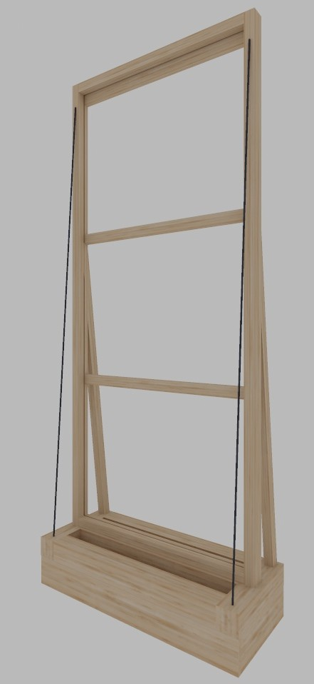

Схема и размеры информационного стенда на регулируемых опорах:

